24 декабря на базе МКОУ «Верхнесуерская СОШ» проведен педсовет на тему «Возможности современных педагогических технологий для повышения качества образования в школе».
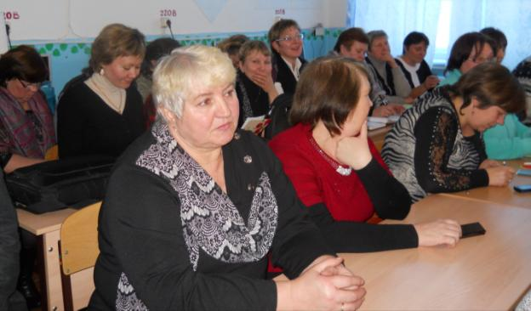
С докладом «Классификация современных педагогических технологий» выступила заместитель директора по УВР Урванцева Ирина Геннадьевна

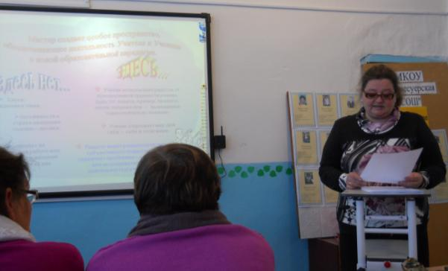
В ходе обсуждения педагоги поделились опытом работы применения новых педагогических технологий на своих уроках.
